Kopiervorlage 1: Erklärungskarte
Herzlich willkommen zum Öko-Geo-Cache!
An den verschiedenen Stationen werdet ihr auf Fragen rund um das Thema Natur, Umwelt und Klima stoßen. An jeder Station bekommt ihr zwei Fragen: Die richtige Antwort auf die erste Frage bringt euch zur nächsten Station. Mit Antworten auf die zweite Frage könnt ihr Punkte sammeln. Dabei geht es meistens darum, gute Ideen zum Thema Klima- und Naturschutz zu sammeln.
Zum Schluss werden die Punkte zusammengezählt, die schnellste Gruppe bekommt außerdem einen Bonus von 20 Punkten, die zweite von 10 und so weiter. Wichtig ist also nicht nur, schnell zu sein, sondern auch, gute Ideen zu sammeln, denn für jede gute Idee gibt es einen Punkt.
Wenn ihr euch nicht sicher seid, ob ihr die richtige Antwort ausgewählt habt, ist es sinnvoll, auch die anderen Koordinaten als Alternative aufzuschreiben. Ihr habt genug Papier für Notizen und die Lösungen der Aufgaben.
Und jetzt: Viel Spaß!

Kopiervorlage 2: Aufgaben- und Lösungskarten
Station Lebensmittelverschwendung
Wie viel Prozent der Lebensmittel werden in Deutschland jeden Tag nicht gegessen, sondern weggeworfen?
- 4 % → ____________________________
- 12 % → ____________________________
- 25 % → ____________________________
- 33 % → ____________________________

Was könnte man tun, damit weniger weggeworfen wird? Denkt dabei nicht nur an Zuhause, sondern auch an Supermärkte, Restaurants und so weiter!

Lösungskarte Lebensmittelverschwendung
Ca. 33 % der Lebensmittel wurden 2019 in Deutschland in Privathaushalten, Restaurants, Krankenhäusern und natürlich Supermärkten weggeworfen, vieles davon noch genießbar. (https://www.umweltbundesamt.de/themen/ein-drittel-der-lebensmittel-wird-verschwendet)
Vorschläge für Ideen:
- Andere Regelung des MHD (z. B. wenn eine Abgabe trotz überschrittenen MHDs erlaubt würde)
- Containern erlauben oder die Supermärkte dazu verpflichten, abgelaufene Lebensmittel an die Tafel zu geben oder vor die Supermärkte zu stellen
- Wenig und dafür häufiger einkaufen
- Übersichtlich lagern, um nichts zu übersehen, das bald abläuft
- Gerade bei Getreide u. ä. nach Geruch/Farbe die Haltbarkeit beurteilen, nicht nach dem MHD
- Im Supermarkt auch Lebensmittel mit einem frühen MHD kaufen, wenn man es bald verbraucht
- In Supermärkten Lebensmittel kurz vor MHD reduziert verkaufen
- Ins Restaurant eine Tupperbox mitnehmen, um die Reste einzupacken
- Am Buffet nur so viel nehmen, wie man tatsächlich essen kann
- …

Station Bedrohte Tierarten
In Deutschland gibt es 107 wild lebende Säugetierarten. Wie viele davon sind vom Aussterben bedroht oder stark gefährdet?
- 3 → ____________________________
- 11 → ____________________________
- 17 → ____________________________
- 24 → ____________________________

Wodurch werden Tierarten (auch Fische, Insekten, Vögel, …) gefährdet?
Lösungskarte Bedrohte Tierarten
Laut der Roten Liste 2020 sind 7 in Deutschland lebende Säugetierarten vom Aussterben bedroht (Kategorie 1) und 10 stark gefährdet (Kategorie 2).102 weitere sind gefährdet (Kategorie 3), 10 gelten bereits als ausgestorben. (https://www.rote-liste-zentrum.de/de/Download-Wirbeltiere-1874.html)
Gründe dafür können sein:
- (Illegale) Jagd
- Luft- und Gewässerverschmutzung
- Eingeschleppte Fressfeinde
- Abholzung, Flächenversiegelung
- Pflanzenschutzmittel in der Landwirtschaft
- Klimaveränderungen
- Veränderungen in Flüssen (Staudämme) oder der Landschaft (z. B. Autobahnen)
- Straßenverkehr (v. a. Autos)
- …

Station Laubbäume
Wie alt kann eine Eiche werden, wenn sie nicht gefällt wird? Und wie alt ist sie ungefähr, wenn sie für gefällt wird, um daraus Holz zu machen?
- 60 Jahre, nach 50 Jahren wird sie gefällt → ____________________________
- 190 Jahre, nach 150 Jahren wird sie gefällt → ____________________________
- 400 Jahre, nach 200 Jahren wird sie gefällt → ____________________________
- 800 Jahre, nach 250 Jahren wird sie gefällt → ____________________________

Wie viele verschiedene Laubbäume findet ihr um euch herum? Wisst ihr, wie sie heißen? Nehmt von jedem ein Blatt mit und schreibt den Namen auf, falls ihr ihn kennt.

Lösungskarte Laubbäume
Eichen können etwa 800 Jahre alt werden, es gibt sogar noch deutlich ältere Exemplare. Gefällt werden sie in der Regel nach 180-300 Jahren. Zum Vergleich: Eine Buche kann etwa 300 Jahre alt werden und wird nach 120-160 Jahren gefällt, eine Fichte 200-300 Jahre und wird nach etwa 100 Jahren gefällt. (https://www.wald-prinz.de/umtriebszeit-wie-lange-benotigt-ein-baum-bis-zur-hiebsreife/3697)
Für das Bestimmen der Laubbäume kann ein Bestimmungsbuch verwendet werden. Für jedes verschiedene Blatt gibt es einen Punkt, bei einer korrekten Bestimmung einen zweiten.

Station Stromsparen
Wie viel kostet es, einen Computer 24 Stunden lang angeschaltet zu lassen, ohne ihn zu benutzen?
- Ca. 0,8 ct → ____________________________
- Ca. 50 ct → ____________________________
- Ca. 90 ct → ____________________________
- Ca. 1,50 € → ____________________________

Wie kann man zu Hause Strom sparen?

Lösungskarte Stromsparen
Wie viel ein PC verbraucht, hängt streng genommen stark mit seiner Ausstattung zusammen, ob im Hintergrund Prozesse ausgeführt werden. Ganz im Leerlauf verbraucht er ca. 80 Watt pro Stunde, bei einem Strompreis von 28 ct/kWh ergibt das 53 ct. Beim durchschnittlichen deutschen Strommix entsteht dabei fast ein Kilogramm CO₂ – ganz schön viel, wenn man bedenkt, dass das Gas eine geringe Dichte hat (=eigentlich sehr „leicht“ ist).
Vorschläge zum Stromsparen:
- Geräte ausschalten, wenn man sie nicht benötigt (nicht auf Standby!)
- Handyladekabel aus der Steckdose nehmen, wenn das Handy geladen ist
- Glühbirnen auf LED umrüsten
- Licht ausschalten, wenn es nicht gebraucht wird
- Energiesparende Geräte kaufen
- Kühlschrank nicht auf die kälteste Stufe stellen
- Kleine Töpfe auf kleine Herdplatten stellen
- Solarladegerät benutzen
- Lesen statt fernsehen
- …

Station Hitzetage
Im Jahr 1999 hatte es in Deutschland an 5 Tagen über 30 °C. Wie viele Tage waren es 2022?
- 5 → ____________________________
- 9 → ____________________________
- 17 → ____________________________
- 20 → ____________________________

Woran liegt das? Was verursacht die Klimakrise?

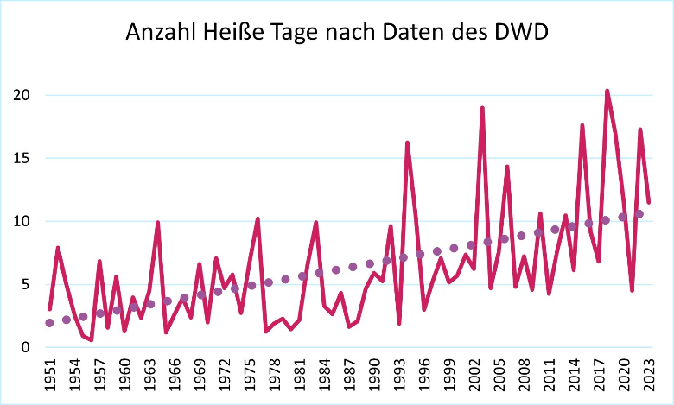
Lösungskarte Hitzetage
2022 gab es 17 Tage mit einer Lufttemperatur über 30 °C. Berechnet wird das als Durchschnitt für ganz Deutschland, nicht für einen bestimmten Ort. Die Zahl der Hitzetage steigt nicht ganz gleichmäßig an (2018 waren es z. B. 20 Tage, 2017 nur 7), aber über mehrere Jahre betrachtet ist ein Anstieg klar zu sehen.
Ursachen des Klimawandels: Hoher Ausstoß von Treibhausgasen wie CO₂ und Methan durch
(eigene Darstellung nach Daten des DWD, entnommen aus https://www.umweltbundesamt.de/daten/umweltindikatoren/indikator-heisse-tage#die-wichtigsten-fakten)
- Viehwirtschaft/hohen Fleischkonsum
- Verkehr (Flugzeug, Auto, Kreuzfahrtschiffe)
- Strom aus Kohle
- Heizen mit Öl oder Gas
- Lebensmittel oder Konsumprodukte, die weit transportiert werden müssen
- …
Diese Treibhausgase in der Atmosphäre werfen Wärmestrahlung der Sonne auf die Erde zurück und sorgen dadurch für eine stärkere Erwärmung als das ohne Treibhausgase der Fall wäre.

Station Mobilität
Wie viele Stunden könnte man einen modernen Fernseher laufen lassen mit der Energie, die ein Auto (Benziner) braucht, um von München nach Augsburg zu fahren?
- Ca. 2 h → ____________________________
- Ca. 50 h → ____________________________
- Ca. 600 h → ____________________________
- Ca. 2000 h → ____________________________

Was sind umweltfreundlichere Alternativen zum Auto? Welche Strecken in eurem Alltag könnt ihr auch ohne Auto zurücklegen?

Lösungskarte Mobilität
Bei einem Benzinverbrauch von 7 l pro 100 km und einer Fahrstrecke von 72 km braucht man 42,3 kWh – ein moderner, nicht allzu großer LED-Fernseher benötigt etwa 0,07 kWh pro Stunde. Das ergibt eine Laufzeit von etwas über 600 Stunden, also etwa 25 Tage ganz ohne Pause!
Vorschläge für umweltfreundliche Mobilität:
- Mit dem Fahrrad zur Schule
- Zu Fuß zum Einkaufen
- Mit der S-Bahn in die Stadt (+ anderer ÖPNV)
- Mit dem Zug in den Urlaub (+ Fernbus)
- Fähre statt Flugzeug
- E-Auto statt Benziner/Diesel
- …

Station Obst und Gemüse:
Welches Obst kann man im Juli in Deutschland ernten?
- Orangen → ____________________________
- Weintrauben → ____________________________
- Kirschen → ____________________________
- Äpfel → ____________________________

Welche Vorteile hat es, wenn man saisonales (=gibt es zur jeweiligen Jahreszeit) und regionales Obst und Gemüse kauft? Wann und warum ist das schwierig?

Lösungskarte Obst und Gemüse
Orangen wachsen in Deutschland nicht gut, weil es zu kalt ist, und werden deshalb nicht in großen Mengen angebaut. Geerntet werden sie übrigens von November bis März. Regionale Weintrauben gibt es in der Regel erst ab Ende August, Äpfel ab Ende September. Nur Kirschen kann man in Deutschland im Freien im Juli ernten.
Vorteile von saisonalem/regionalen Obst:
- Keine langen Transportwege (→ CO2)
- Kein Stromverbrauch für Gewächshäuser
- Man unterstützt lokale Bauern
- Schmeckt meistens fruchtiger, weil es nicht gelagert werden muss und genug Sonne bekommt
- Ist oft günstiger, weil es nicht so weit transportiert werden kann
- …
Nachteile:
- Im Winter gibt es nicht viel Auswahl
- Manches Obst und Gemüse wächst gar nicht in Deutschland, z. B. Bananen oder Avocados

Station Kleidung
Wie viele Kilometer legt eine Jeans vom Baumwollfeld über die Herstellung bis in den Laden zurück?
- 10.000 km (ungefähr von hier nach Mexiko) → ____________________________
- 50.000 km (mehr als einmal um die Erde) → ____________________________
- 90.000 km (mehr als zwei Mal um die Erde) → ____________________________
- 190.000 km (halbe Strecke zum Mond) → ____________________________

Was braucht man alles, um eine Jeans herzustellen? Wo könnten dabei Probleme entstehen? Wie könnte man sie lösen?

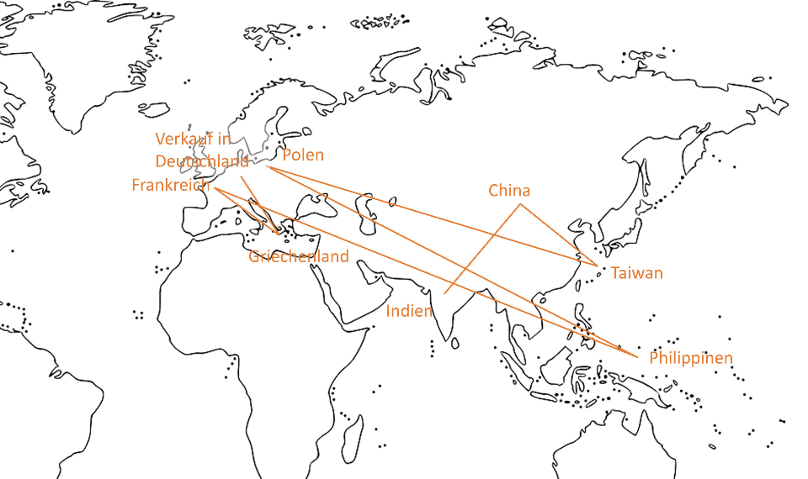
Lösungskarte Kleidung
Eine Jeans legt ungefähr 50.000 km zurück, um gewebt, genäht, gefärbt zu werden und so weiter. Statt einer neuen Jeans könnte man also ab und zu auch eine auf dem Flohmarkt kaufen.
Herstellung:
- Baumwolle anbauen (viel Wasser, Spritzmittel, Ausbeutung der Arbeiter:innen, auch Kinderarbeit
Ein Beispiel für die Reise einer Jeans (eigene Darstellung)
- Baumwolle zu Garn spinnen → weben → färben → „veredeln“ (Stoff wird knitterarm) → nähen → waschen (Einsatz von Chemikalien, Umweltverschmutzung, schlechte Arbeitsbedingungen, lange Transportwege zwischen den Stationen)
- …
Station Fleischkonsum
Wie viel Tiere isst ein Deutscher/eine Deutsche durchschnittlich pro Jahr?
- 5 → ____________________________
- 50 → ____________________________
- 115 → ____________________________
- 150 → ____________________________

Wie kann man Tiere wie Hühner, Kühe oder Schweine artgerecht halten?

Lösungskarte Fleischkonsum
In Deutschland werden pro Jahr 12 Milliarden Tiere zu Essen verarbeitet, das macht etwa 150 Tiere pro Person, darunter ein halbes Schwein, 12 Hühner, eine halbe Ente, eine halbe Pute und 138 Fische. Diese Zahlen sind von 2010. Seitdem sinkt zwar der Fleischkonsum in Kilogramm, aber es wird mehr Geflügel gegessen, deshalb dürfte die Zahl der getöteten Tiere etwa gleich bleiben. Viele dieser Tiere werden nicht artgerecht gehalten, außerdem werden dadurch Treibhausgase ausgestoßen und für die Ernährung der Tiere braucht man viele Flächen, die man auch anders nutzen könnte.
Vorschläge zur Tierhaltung:
- Frische Luft/Wiesen
- Viel Platz
- Hörner der Kühe nicht abnehmen
- Gesunde, natürliche Ernährung
- Keine oder weniger Antibiotika
- …
https://albert-schweitzer-stiftung.de/aktuell/deutsche-essen-uber-12-milliarden-tiere-pro-jahr

Station Landwirtschaft
14 % der Fläche Deutschlands sind mit Städten und Straßen bedeckt. Wie viel Prozent wird für Landwirtschaft genutzt?
- 14 % → ____________________________
- 32 % → ____________________________
- 50 % → ____________________________
- 78 % → ____________________________

Wofür sind Wiesen und Wälder gut?

Lösungskarte Landwirtschaft
50 % der Fläche von Deutschland werden für Landwirtschaft genutzt, 2 % sind mit Wasser bedeckt, 31 % mit Wald. (https://www.bmel.de/SharedDocs/Downloads/DE/Broschueren/daten-fakten-2022.pdf?__blob=publicationFile&v=8)
Sinn von Wiesen und Wäldern:
- Lebensraum für Tiere
- Holzproduktion
- Nahrungsproduktion für Tiere (Heu)
- Umwandlung von CO₂ in Sauerstoff
- Erholungsraum für Menschen
- …

Station Pestizide
Wie viele verschiedene Pestizide (Pflanzenschutzmittel) sind in der Europäischen Union (EU) erlaubt?
- 455 → ____________________________
- 931 → ____________________________
- 1507 → ____________________________
- 2602 → ____________________________

Pestizide schützen Pflanzen vor Krankheiten oder Schädlingen. Aber was sind die Nachteile?

Lösungskarte Pestizide
In der EU sind 455 verschiedene Pestizide zugelassen. (https://www.tagesschau.de/wirtschaft/verbraucher/foodwatch-pestizidzulassungen-risikobewertung-101.html)
Nachteile:
- Manche können Krankheiten bei Menschen verursachen
- Viele Insekten sterben durch Vergiftung oder weil sie keinen unvergifteten Lebensraum mehr finden
- Auch Tiere, die der Pflanze nichts tun oder ihr sogar nützen, wie Bienen, Regenwürmer und so weiter, können unter den Giften leiden
- Krankheiten können mutieren, sodass man nach ein paar Jahren neue Pestizide braucht
- Der Boden kann auch belastet werden, sodass er nicht mehr so fruchtbar ist
- …

Station Insekten
Wie weit müsste eine Biene fliegen, um ein Glas Honig (500 g) zu sammeln?
- 600 km (von München nach Hamburg) → ____________________________
- 6.500 km (von München nach New York) → ____________________________
- 40.000 km (einmal um die Erde) → ____________________________
- 120.000 km (drei Mal um die Erde) → ____________________________

Bienen befruchten Pflanzen, sodass Früchte wachsen und die Pflanzen sich vermehren können. Welche Tiere tun das sonst noch?

Lösungskarte Insekten
Eine Biene müsste ungefähr 120.000 km fliegen, um Nektar zu sammeln und ein Glas Honig daraus zu machen. Natürlich macht eine Biene das aber nicht allein, sondern ganz viele Bienen tun sich zusammen. (https://www.bmuv.de/kids/details/bienen-kleine-superhelden)
Pflanzen werden außerdem von anderen Insekten bestäubt, z. B. von
- Hummeln
- Wespen
- Schmetterlingen
- …

Station Plastikmüll
Müll landet oft in Gewässern und schadet vielen Tieren und Pflanzen. Plastik wird außerdem aus Erdöl hergestellt, einem nicht nachwachsendem Rohstoff. Wie viel Plastikmüll wirft ein Deutscher/eine Deutsche pro Jahr weg?
- 15 kg → ____________________________
- 76 kg → ____________________________
- 112 kg → ____________________________
- 180 kg → ____________________________

Welche Produkte oder Verpackungen aus Plastik könnte man durch andere Materialien ersetzen?

Lösungskarte Plastikmüll
Pro Person entstehen in Deutschland jedes Jahr 76 kg Plastikmüll – obwohl Plastik sehr leicht ist. 38 kg davon sind Verpackungen. In anderen Ländern in Europa ist es übrigens deutlich weniger! (https://www.nabu.de/umwelt-und-ressourcen/abfall-und-recycling/22033.html)
Vorschläge zur Plastikvermeidung:
- Kernseife statt Flüssigseife und Shampoos (Verpackung und Mikroplastik!)
- Baumwollbeutel statt Plastiktüte
- Wolle oder Baumwolle statt Fleece oder anderen Kunstfasern
- Zahnbürste aus Bambus statt Plastik
- Essen in wiederverwendbaren Boxen einpacken (auch im Restaurant) statt in Plastikfolie
- Wasser aus der Leitung trinken statt in Einwegflaschen kaufen
- In Verpackungsfreien Supermärkten einkaufen
- Obst und Gemüse auf dem Markt einkaufen statt abgepackt in Plastik
- …

Station Biodiversität
Wie viele Lebewesen leben in einer Handvoll Erde aus dem Wald?
- 12 → ____________________________
- Ca. 153.000 → ____________________________
- Ca. 1 Million → ____________________________
- Ca. 8 Milliarden → ____________________________

Wodurch könnten es weniger werden?

Lösungskarte Biodiversität
In einer Handvoll Erde leben etwa 8 Milliarden Lebewesen – so viele wie Menschen auf der ganzen Welt! Natürlich sind damit nicht nur Tiere wie Insekten gemeint, sondern auch Pflanzen, Pilze und Mikroorganismen, die man mit bloßem Auge gar nicht sehen kann. (https://www.nabu.de/umwelt-und-ressourcen/oekologisch-leben/balkon-und-garten/grundlagen/boden/24123.html)
Mögliche Gründe für Artensterben/weniger Artenvielfalt in der Erde:
- Klimawandel (zu warm, zu wechselhaft, zu nass, zu trocken, …)
- Giftstoffe/Wasserverschmutzung
- Düngemittel
- „Unkraut“ jäten
- …

Station Wölfe
Seit 1904 waren Wölfe in Deutschland ausgestorben, heute gibt es wieder einige Wölfe, vor allem in Sachsen, Niedersachsen und Brandenburg. Wie viele Rudel gab es 2023 in Deutschland?
- 5 → ____________________________
- Ca. 35 → ____________________________
- Ca. 110 → ____________________________
- Ca. 200 → ____________________________

Welche Gefahren könnte das bringen? Warum könnte es gut sein?

Lösungskarte Wölfe
Je nach Zählung variieren die Zahlen ein wenig, aber laut NABU gab es 2023 ungefähr 184 Rudel und zusätzlich einige Paare und Einzelgänger – Antwort d) ist also richtig. (https://www.nabu.de/tiere-und-pflanzen/saeugetiere/wolf/deutschland/index.html)
Wölfe greifen normalerweise keine Menschen an, sondern gehen ihnen aus dem Weg. Gefährlich werden sie aber, wenn man sie bedrängt und ihnen zu nahekommt. Es kommt immer wieder vor, dass Wölfe Nutztiere reißen, vor allem Schafe – das ist natürlich ein Problem für die Tierhalter:innen.
Eigentlich ernähren sich Wölfe aber von Wildtieren, also Rehen, Hirschen und Wildschweinen. Diese Tierarten fressen im Wald die jungen Bäume an, sodass sie nicht groß werden. Man nennt das Verbiss und es gefährdet den Wald, wenn er nicht mehr nachwachsen kann. Wenn Wölfe die Wildtiere aber fressen, gibt es weniger Verbiss und der Wald ist gesünder. Diese Aufgabe übernehmen zur Zeit v. a. Jäger.

Station Jagd
Wie viele Rehe werden in Deutschland jedes Jahr erschossen?
- Ca. 50.000 → ____________________________
- Ca. 800.000 → ____________________________
- Ca. 1,3 Millionen → ____________________________
- Ca. 82 Millionen → ____________________________

Welche anderen Säugetiere leben im Wald oder auf Wiesen? Kennt ihr Wildtiere, die in Bayern nicht gejagt werden dürfen?

Lösungskarte Jagd
Jährlich werden in Deutschland ca. 1,3 Millionen Rehe erschossen. (https://www.jagdverband.de/zahlen-fakten/jagd-und-wildunfallstatistik/jagdstatistik-fuer-einzelne-wildarten)

Beispiele für andere Säugetiere:
- Hasen
- Kaninchen
- Füchse
- Dachse
- Eichhörnchen
- Hirsche
- Wildschweine
- Maulwürfe
- Igel
- Mäuse
- Siebenschläfer
- …
Ganzjährig geschont oder von der Jagd ausgeschlossen sind in Bayern
- Wölfe (außer wenn sie Nutztiere gerissen haben)
- Luchse
- Schneehasen
- Murmeltiere
- Wildkatzen
- Fischotter
- Alpenschneehühner
- …
(https://auf-jagd.de/jagdzeiten-schonzeiten/bayern/, https://www.jagd-bayern.de/natur-und-artenschutz/tiersteckbriefe/nicht-jagdbare/)

Station Photosynthese
Kohlenstoffdioxid (CO₂) ist ein klimaschädliches Gas, das z. B. beim Autofahren entsteht. Auch der Mensch atmet CO₂ aus – Bäume wandeln es in Sauerstoff um, den Menschen zum Atmen benötigen. Wie viele Menschen kann ein großer Laubbaum mit Sauerstoff versorgen?
- Ca. 1 → ____________________________
- Ca. 10 → ____________________________
- Ca. 70 → ____________________________
- Ca. 100 → ____________________________

Wie und wo entsteht noch CO₂?

Lösungskarte Photosynthese
Es kommt zwar auf viele Faktoren an, wie viel Sauerstoff ein Mensch braucht (wie groß er ist, ob er viel Sport macht, …), aber ein 100 Jahre alter Laubbaum kann im Sommer ca. 10 Menschen versorgen. (https://www.bmk.gv.at/themen/klima_umwelt/naturschutz/vielfaltleben/aktiv/baum.html)
Kohlenstoffdioxid entsteht immer dann, wenn fossile Energieträger wie Gas, Kohle, Öl, Benzin usw. (aber auch Holz, in dem Bäume CO₂ speichern) verbrannt werden, z. B. für
- Mobilität (Flugzeug, Auto, Bus, Motorboot, Kreuzfahrtschiff, …)
- Stromerzeugung (Kohle) → Licht, PC, Aufzug, Waschmaschine, Kochen, Kühlschrank, Fernseher, Handy, …
- Lebensmittel und Konsumprodukte (durch die Lieferketten und die Produktion)
- Heizen mit Öl oder Gas
- Lagerfeuer
- …

SACKGASSE
Das war die falsche Antwort.
Denkt nochmal nach!
Kopiervorlage 3: „Sackgasse“-Karte

